Российская Федерация
Администрация города Канска
Красноярского края
ПОСТАНОВЛЕНИЕ

27.11.2020 г. |  | № | 1059

О подготовке и проведении новогодних и рождественских мероприятий

Во исполнение распоряжения администрации города Канска от 25.12.2019 г. № 794 «Об утверждении перечня культурно-массовых мероприятий, проводимых в 2020 году в рамках исполнения муниципального задания ГДК г. Канска, руководствуясь статьей 30, 35 Устава города Канска, ПОСТАНОВЛЯЮ:
- Муниципальному казенному учреждению «Служба заказчика» (М.Ф. Киреев), Отделу культуры администрации г. Канска (И.В. Леонтьева), организовать новогоднее оформление пл. им. Н. И. Коростелева, улиц города.
- Утвердить план организационных мероприятий (Приложение № 1).
- Утвердить схему расположения ледового городка на площади им. Н.И. Коростелева (Приложение № 2).
- Утвердить Положение о проведении IV городского видеоконкурса «С новым годом, любимый город!» (Приложение № 3).
5. МУП «Канский Электросетьсбыт» (В.С. Ивко) предложить обеспечить бесперебойную подачу электроэнергии дополнительное освещение во время обустройства ледяного городка на площади им. Н.И. Коростелева.
6. Управлению по делам ГО и ЧС г. Канска (В.И. Орлов) организовать информирование жителей города о мерах пожарной безопасности, требованиях пожарной безопасности в процессе реализации, хранения, перевозки, эксплуатации, утилизации пиротехнических изделий.
7. Рекомендовать руководителям предприятий ЖКХ, обслуживающих жилой фонд установить и оформить праздничные новогодние городки и ёлки в микрорайонах города.
8. Финансовому управлению администрации города Канска (Н.А. Тихомирова) обеспечить своевременное финансирование мероприятия в соответствии со сметой расходов на его проведение.
9. Ведущему специалисту Отдела культуры (Н.А. Нестерова) разместить данное постановление на официальном сайте муниципального образования город Канск в сети Интернет, в газете «Канский вестник», обеспечить информационное сопровождение в СМИ г. Канска.
10. Контроль за исполнением настоящего постановления возложить на и. о. первого заместителя главы города М.В. Боборика и заместителя главы города по социальной политике Ю.А. Ломову.
11. Постановление вступает в силу со дня подписания.

Исполняющий обязанности
главы города Канска С.В. Обверткина

Приложение № 1
к Постановлению администрации г. Канска
от 27.11. 2020 №_1059______

План организационных мероприятий

№ |  | Наименование мероприятий | Дата | Ответственный
1 |  | «В снежном царстве, в морозном государстве!» - открытие Городской новогодней ёлки на площади им. Н.И. Коростелева 26.12.2020 г. в 17:00
1.1 |  | Театрализованный онлайн-концерт-представление  «В снежном царстве, в морозном государстве!» | 26.12.2020  17:00 | Отдел культуры администрации г. Канска  (И.В. Леонтьева),  ГДК г. Канска  (Е.А. Лычковская)
1.2 |  | Обеспечение звукового оформление мероприятия | 26.12.2020  17:00-18:00 | ГДК г. Канска  (Е.А. Лычковская)
1.3 |  | Обеспечение электроэнергией на площади им. Н.И. Коростелева для озвучивания мероприятия | 26.12.2020  с 17:00  до 18:00 | МУП «Канский Электросетьсбыт» (В.С. Ивко)
1.4 |  | Очистка от снега территории площади им. Н.И. Коростелева | до 26.12.2020 | МКУ «Служба заказчика»  (М.Ф. Киреев)
1.5 |  | Монтаж елки на площади им. Н.И. Коростелева | до 20.12.2020 | ГДК г. Канска  (Е.А. Лычковская)
1.6 |  | Охрана елки на площади им. Н.И. Коростелева | с 20.12.2020 по 31.01.2021 | ГДК г. Канска  (Е.А. Лычковская)
1.7 |  | Ремонт и восстановление новогодней гирлянды для елки | до 10.12.2020 | МУП «Канский Электросетьсбыт» (В.С. Ивко)
1.8 |  | Организация иллюминации ёлки | с 26.12.2020  до 31.01.2020 | МУП «Канский Электросетьсбыт» (В.С. Ивко)
1.9 |  | Приобретение и установка светодиодных фигур Деда Мороза и Снегурочки | до 25.12.2020 | МКУ «Служба заказчика»  (М.Ф. Киреев)
1.10 |  | Предоставление вагончика для коммутации электрических сетей и подключения праздничной иллюминации | с 15.12.2020 до 31.01.2021 | ООО «МСК Транспорт-Восток»  (Д.А. Вовк)
2 | Изготовление ледового городка на площади им. Н.И. Коростелева
2.1 |  | Доставка льда  на площадь им. Н.И. Коростелева | до 15.12.2020 | МКУ «Служба заказчика»  (М.Ф. Киреев),  ООО «МСК Транспорт-Восток»  (Д.А. Вовк)
2.2 |  | Обеспечение подключения электроприборов и дополнительного освещения в период обустройства ледового городка | с 01.12.2020 до 25.12.2020 | МКУ «Служба заказчика»  (М.Ф. Киреев),  МУП «Канский Электросетьсбыт» (В.С. Ивко)
2.3 |  | Выполнение работ по обустройству и художественному оформлению ледяного городка на пл. им. Н.И. Коростелева | до 25.12.2020 | МКУ «Служба заказчика»  (М.Ф. Киреев)  подрядчик в соответствии с контрактом
2.4 |  | Обеспечение охраны правопорядка во время проведения работ по изготовлению ледового городка | с 01.12.2020 до 25.12.2020 | МО МВД России «Канский»  (Н.В. Банин)
3 | Оформление новогоднего убранства города
3.1 |  | Разработка дизайна, изготовление и размещение праздничного баннера на здании бывшей табачной фабрики | до 01.12.2020 | ГДК г. Канска  (Е.А. Лычковская)
3.2 |  | Приобретение, установка и подключение светодиодных консолей для оформления моста через реку Кан. | до 01.12.2020 | МУП «Канский Электросетьсбыт» (В.С. Ивко)
3.3 |  | Приобретение новогодних светодиодных консолей для оформления площади им. Н.И. Коростелева | до 08.12.2020 | ГДК г. Канска  (Е.А. Лычковская)
3.4 |  | Приобретение новогодней светодиодной гирлянды (бахрома) для оформления зданий: ЦБС г. Канска, ККМ и здания бывшей типографии. | до 08.12.2020 | ГДК г. Канска  (Е.А. Лычковская)
3.5 |  | Приобретение новогоднего светодиодного панно «Снежинки» для оформления входной группы городского парка культуры и отдыха. | до 08.12.2020 | ГДК г. Канска  (Е.А. Лычковская)
3.6 |  | Приобретение новогодних светодиодных консолей (флаг со звездой) для оформления Аллеи Славы на набережной города Канска | до 08.12.2020 | ГДК г. Канска  (Е.А. Лычковская)
3.7. |  | Установка и подключение новогодних светодиодных консолей для оформления площади им. Н.И. Коростелева | до 10.12.2020 | Администрация г. Канска  (М.В. Боборик),  МУП «Канский Электросетьсбыт» (В.С. Ивко)
3.8 |  | Установка и подключение новогодней светодиодной гирлянды (бахрома) для оформления зданий: ЦБС г. Канска, ККМ и здания бывшей типографии. | до 10.12.2020 | Администрация г. Канска  (М.В. Боборик),  МУП «Канский Электросетьсбыт» (В.С. Ивко)
3.9 |  | Установка и подключение новогоднего светодиодного панно «Снежинки» для оформления входной группы городского парка культуры и отдыха. | до 15.12.2020 | Администрация г. Канска  (М.В. Боборик),  МУП «Канский Электросетьсбыт» (В.С. Ивко)
3.10 |  | Установка и подключение новогодних светодиодных консолей (флаг со звездой) для оформления Аллеи Славы на набережной города Канска | до 15.12.2020 | Администрация г. Канска  (М.В. Боборик),  МУП «Канский Электросетьсбыт» (В.С. Ивко)

Заместитель главы города
по социальной политике Ю.А. Ломова
Приложение № 2
к Постановлению
администрации г. Канска
от 27.11.2020 №_1059_______
Схема размещения ледового городка
на площади им. Н.И. Коростелева
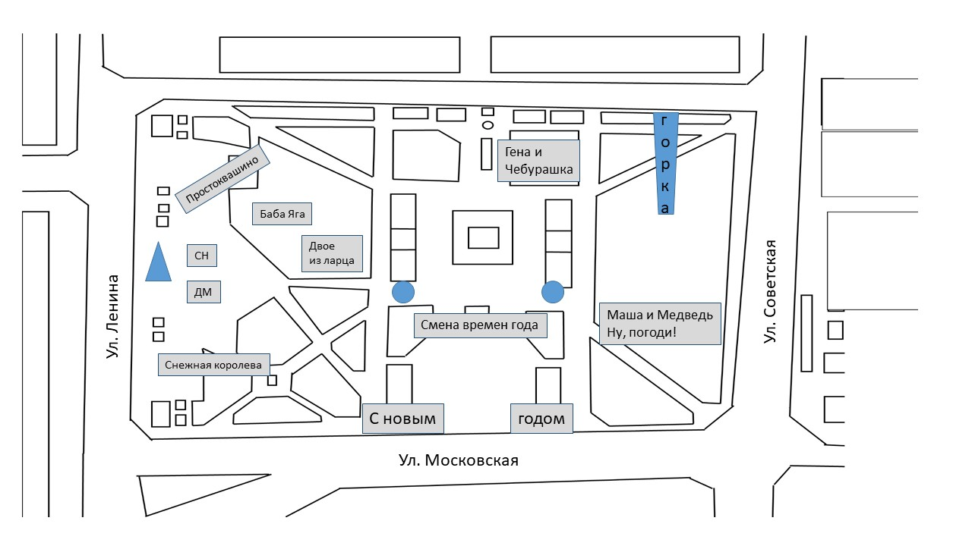
Заместитель главы города
по социальной политике Ю.А. Ломова

Приложение № 3
к Постановлению
администрации г. Канска
от 27.11. 2020 № 1059

Положение
о проведении IV городского видеоконкурса
«С новым годом, любимый город!»

1. Общие положения

1.1. Настоящее Положение определяет цели, задачи, порядок и условия проведения IVгородского видеоконкурса «С новым годом, любимый город!» (далее - видеоконкурс).
- Учредителем видеоконкурса является администрация города Канска.
- Организатором видеоконкурса является молодёжная библиотека муниципального бюджетного учреждения культуры «Централизованная библиотечная система г. Канска».
- Настоящее Положение публикуется в открытом доступе на официальном сайте Администрации г. Канска: vvww.kansk-adm.ruи на сайте ЦБС г. Канска: www.kansklib.ru.

2. Основные цели и задачи видеоконкурса

- Цель: возрождение и сохранение традиций российской праздничной культуры через активизацию творческого потенциала жителей города в области видеоработ.
- Задачи:
- вовлечение подрастающего поколения в культурную творческую жизнь города;
- формирование праздничной новогодней атмосферы и настроения в культурном пространстве города;
- популяризация семейных праздников и сохранение традиций празднования Нового года.

3. Порядок и условия проведения видеоконкурса

3.1. Видеоконкурс проводится с 25 ноября по 25 декабря 2020 года, в 2 этапа.
  - этап: с 25 ноября по 21 декабря 2020года -прием конкурсных видеоработ;
  - этап: с 23 по 25 декабря 2020 года - оценка работ, подведение итогов конкурса;
с 23 по25 декабря 2020года - онлайн-голосование за лучший видеоролик на сайте ЦБС г. Канска: www.kansklib.ru.
- Участником видеоонкурса может стать любой желающий в возрасте от 15 лет, своевременно подавший заявку (Приложение). Количество участников не ограничено.
- Видеоконкурс проводится по следующей номинации:
- «Самое оригинальное поздравление с Новым годом».
3.4. От одного автора подается не более 1 работы.
3.5. Готовые работы принимаются на электронных носителях по адресу: пл. Коростелева, корпус 1, (2 этаж) молодёжная библиотека или отправляются с заявкой на электронную почту (kanskynosheskay@mail.ru).
3.6. По завершению видеоконкурса будут определены победители, а также смонтирован и выложен общий видеоролик с лучшими работами на официальном сайте ЦБС г. Канска: www.kansklib.ruи в социальных сетях.
3.7. Итоги видеоконкурса будут опубликованы на сайте ЦБС г. Канска; www.kansklib.ru, администрации города г. Канска: www.kansk-adm.ru.
3.8.Награждение победителей видеоконкурса 28 декабря 2020г. в Молодежной библиотеке по адресу: г. Канск, пл. Коростелева, кор.1 (2 этаж).

4. Требования к видео работам

- Работы предоставляются на цифровом носителе (USB, диск) формата - тр4. Продолжительность ролика от 30 секунд до 3 минут.
- Критерии оценки конкурсных работ:
4.2.1. Оригинальность идеи - видеосюжет должен соответствовать тематике новогоднего праздника в форме поздравления, сюжет должен быть оригинальным;
4.2.2. Мастерство исполнения, искусство речи;
- Использование реквизита - костюмы, декорации, которые бы гармонично влились в сценарий видеоролика;
- Приветствуется музыкальное оформление видеосюжета.
- Не допускаются работы, заимствованные из других источников.
- Содержание видео работ не должно противоречить законодательству РФ и нормам морали.

5. Права и обязанности участников видеоконкурса

5.1. Участник видеоконкурса дает право Организатору видеоконкурса на использование видео материала: размещать на официальном сайте Централизованной библиотечной системы г. Канска: www.kansklib.ru, а также в социальных сетях (ВКонтакте, «Одноклассники», «Facebook»), транслировать на экране ГДК.
5.2. Участники видеоконкурса дают свое согласие на обработку своих персональных данных: фамилии, имени, отчества, года и места рождения, почтового адреса, абонентского номера, адресов электронной почты, сведений о профессии и иных персональных данных, сообщенных участником видеоконкурса.

6. Члены жюри

- Состав жюри формируется организаторами видеоконкурса и состоит из специалистов в области искусства и художественного образования города Канска.
- Жюри определяет трех победителей в номинации «Самое оригинальное поздравление с Новым годом» и победителя онлайн-голосования.
- Победители в номинации «Лучшее оригинальное поздравление» награждаются Дипломами I, II, III степени и ценным призом. Победитель онлайн-голосования также награждается Дипломом победителя и новогодним подарком. Участники видеоконкурса награждаются электронными Дипломами за участие. Право подписи Дипломов победителя и участников видеоконкурса у его Организатора.
- Расходы, связанные с награждением победителей конкурса, несет муниципальное бюджетное учреждение культуры «Городской Дом культуры г. Канска».

7. Контактная информация об Организаторе

Молодежная библиотека Муниципального бюджетного учреждения культуры «Централизованная библиотечная система города Канска».
Адрес: г, Канск, пл. Коростелева, корпус 1 (2 этаж).
Телефон: 8 (39161) 3-48-80 (E-mail: kanskynosheskay@mail.ru).

Заместитель главы города
по социальной политике Ю.А. Ломова

Приложение к положению

Заявка на участие в IV городском видеоконкурсе
«С новым годом, любимый город!»

1. ФИО участника (полностью)
2.Место работы, учебы, телефон (обязательно), электронный адрес
3. Возраст
4. Название видео работы
(не более 1 работы от одного автора)
5. Краткое описание

Я даю свое согласие на обработку персональных данных.

«____» ______________

_________________________________________(ФИО)
подпись

